Министерство образования Российской Федерации

# Тамбовский Государственный Технический Университет

Кафедра

Отчет по лабораторной работе №4

по дисциплине: «Лингвистические средства ВС»

Выполнил:

Проверил: .

Тамбов 20

Задание:

Написать программу генерации объектного кода.

**Отрывок программы:**

READ (H, B, M);

PI : = 3.14;

V : = PI * H * ( B * B + M * M + B * M ) / 3

**Кодировочная таблица:**

|  |  |
| --- | --- |
| Символы | |
| Read | 1 |
| ( | 2 |
| ) | 3 |
| , | 4 |
| ; | 5 |
| : = | 6 |
| * | 7 |
| + | 8 |
| / | 9 |
| Идентификатор | |
| H | 10 1 |
| B | 10 2 |
| M | 10 3 |
| Pi | 10 4 |
| V | 10 5 |
| Константа | |
| 3.14 | 11 1 |
| 3 | 11 2 |

**Результат работы лексического анализатора:**

1 2 10 1 4 10 2 4 10 3 3 5

10 4 6 11 1 5

10 5 6 10 4 7 10 1 7 2 10 2 7 10 2 8 10 3 7 10 3 8 10 2 7 10 3 9 11 2

**Грамматика:**

1 <Список операторов> → <оператор> {;<оператор>}

2 <оператор> → <ввод> / <присваивание>

3 <Ввод> → Read (<список переменных>)

4 <список переменных> → <идентификатор> {,<идентификатор>}

5 <идентификатор> → H / B / M / V / PI

6 <Присваивание> → <идентификатор> : = <арифметическое выражение>

7 < арифметическое выражение > → <слагаемое> {+<слагаемое>}

8 <слагаемое> → <множитель> {*/:<множитель>}

9 <множитель> → (< арифметическое выражение >) / <идентификатор> / <константа>

10 <константа> → 3.14 / 3

Последовательность четверок:

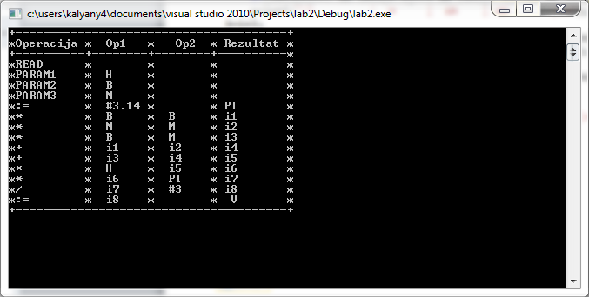

**Текст программы:**

#include <stdio.h>

#include <conio.h>

#include <stdlib.h>

#include <string.h>

int main()

{

int i,n;

FILE *file=fopen("input.txt", "r");

printf("start:\n");

fscanf(file,"%d\n",&n);

for(i=0;i<n;i++)

{

char oper[100]="\t", op1[100]="\t", op2[100]="\t", res[100]="\t";

fscanf(file,"%s\t%s\t%s\t%s\n", &oper, &op1, &op2, &res);

//printf("%s %s %s %s\n", oper, op1, op2, res);

if(strcmp(oper, ":=")==0)

{

printf("mov %s, %s\n", res, op1);

continue;

}

if(strcmp(oper, "*")==0)

{

printf("mov al, %s\n", op1);

printf("mul %s\n",op2);

printf("mov %s, ax\n", res);

continue;

}

if(strcmp(oper, "+")==0)

{

printf("add %s, %s\n",op1, op2);

printf("mov %s, %s\n", res, op1);

continue;

}

if(strcmp(oper, "/")==0)

{

printf("mov ax, %s\n", op1);

printf("div %s\n",op2);

printf("mov %s, al\n", res);

continue;

}

if(strcmp(oper, "param")==0)

{

printf("write %s\n", op1);

continue;

}

}

printf("end start.");

fclose(file);

_getch();

return 0;

}

Пример работы программы:

